SPOJENÁ ŠKOLA, Štúrova 848, 962 12 Detva

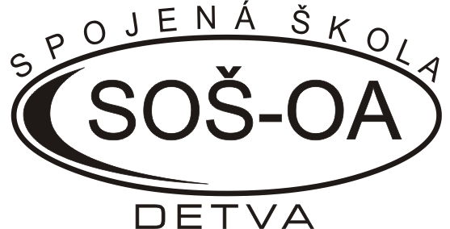

S M E R N I C A č. 1/2/2023

o praktickej časti
odbornej zložky maturitnej skúšky

Platí od: 01. 03. 2023 Schválil: Ing. Ján Melich
riaditeľ SŠ

Predmet úpravy
Táto smernica upravuje podrobnosti o písomnej úprave prác praktickej časti odbornej zložky maturitnej skúšky.

Cieľové požiadavky na praktickú časť odbornej zložky maturitnej skúšky

Žiak vykoná PČOZ MS vo vyžrebovanej alebo v určenej téme jednou z týchto foriem:
- praktická realizácia a predvedenie komplexnej úlohy
- obhajoba vlastného projektu
- obhajoba úspešných súťažných prác

Pri PČOZ MS formou praktickej realizácie a predvedení komplexnej úlohy si žiaci žrebujú jedno z 3 schválených maturitných zadaní. Po vyžrebovaní maturitnej témy má žiak 390 minút na praktickú realizáciu a predvedenie komplexnej úlohy. Dozor počas PČOZ MS vykonáva trojčlenná maturitná komisia. Maturitné zadania sa nezverejňujú. Zverejňujú sa témy a súbor predmetov 7 dní pred konaním maturitnej skúšky.

Pri PČOZ MS formou obhajoby vlastného projektu si žiaci vyberú jednu z ponúkaných tém alebo navrhnú vlastnú tému. Následne sú povinní dodržiavať harmonogram a postup vypracovania projektu, ktorý prevezmú po výbere témy. Žiakovi je pridelený konzultant práce. Maturitný projekt je komplexná odborná práca, ktorú žiak rieši počas štúdia individuálne. Práca je obsahovo zameraná podľa príslušného študijného odboru, zamerania a potrieb praxe. Žiak vypracuje vybranú tému do staveného dátumu, odovzdá ju v troch vyhotoveniach a
v elektronickej podobe poverenej osobe a do termínu PČOZ MS si pripraví prezentáciu práce v programe PowerPoint. Žiak obhajuje vlastný projekt pred trojčlennou skúšobnou komisiou.

Pri PČOZ MS formou obhajoby úspešných súťažných prác žiaci predvedú a obhajujú svoje úspešné odborné práce, ktoré sa umiestnili na prvom až treťom mieste v krajskom kole alebo na prvom až piatom mieste v celoštátnom kole súťaže žiakov stredných škôl v SR registrovanej Ministerstvom školstva, vedy, výskumu a športu SR. Žiak obhajuje svoju úspešnú odbornú prácu pred trojčlennou skúšobnou komisiou.

Cieľové požiadavky PČOZ MS
6317 M obchodná akadémia
Žiak vie:
- aplikovať podstatu a princípy finančného hospodárenia a vykonávať rozbory finančného hospodárenia
- využívať mzdové, jednoduché a podvojné účtovníctvo a získané informácie vyhodnotiť z hľadiska možnosti ich využitia pri finančnom riadení podniku
- aktívne využívať výpočtovú techniku v organizačnej, riadiacej práci a pri vedení rôznej agendy
- písať na stroji desaťprstovou hmatovou metódou a používať pri vybavovaní agendy prostriedky štandardnej kancelárskej techniky
- podľa noriem, vecne, štylisticky, gramaticky a formálne správne upraviť písomnosti
- uplatňovať techniky spoločenskej komunikácie, komunikácie na pracovisku a komunikácie s obchodnými, bankovými a ďalšími partnermi vrátane zahraničných
- aplikovať princípy marketingu v riadiacom procese
- kultivovane komunikovať v písomnom i ústnom styku
- hospodárne a ekologicky využívať pracovné prostriedky so snahou dosiahnuť efektívny ekonomický výsledok

2697 K mechanik elektrotechnik
Žiak vie:
- dodržiavať zásady bezpečnosti práce
- nakresliť súčiastku v programe Solid works
- vytvoriť technický výkres
- napísať CNC program podľa technického výkresu
- ovládať G a M kódy
- odsimulovať vyhotovený program
- dodržiavať technologický postup
- používať náradie a nástroje príslušné pre daný druh práce
- určiť rezné podmienky na danom stroji
- vyhotoviť súčiastku podľa zadanej technickej dokumentácie
- použiť meradlá podľa rozmerov a tvaru súčiastky
- dodržiavať harmonogram práce

2441 K mechanik nastavovač
Žiak vie:
- používať pájkovaciu stanicu na správne a funkčné pájkovanie diskrétnych súčiastok
- merať na osciloskope rôzne typy signálov
- zmerať a vyhodnotiť funkčnosť elektrického obvodu pomocou digitálnych meracích prístrojov (multimeter)
- nastaviť základné parametre TCP/IP protokolu pre pripojenie PC do LAN
- používať a nastavovať IKT zariadenia ( PC, tlačiareň, switch, router...)
- programovať základné programy pre PLC automat
- zapojiť jednoduchý bytový elektrický rozvod
- pracovať s bežnými programami pre PC
- urobiť základný servis hardware a softvér pre PC

Hodnotenie praktickej časti odbornej zložky maturitnej skúšky
Praktická realizácia a predvedenie komplexnej úlohy
Kritériá hodnotenia
- pochopenie úlohy
- analýza úlohy
- voľba postupu
- voľba a použitie pomôcok, špeciálnych zariadení, prístrojov a materiálov
- organizácia práce
- dodržiavanie zásad bezpečnosti a ochrany zdravia
- výsledok práce

2697 K mechanik elektrotechnik
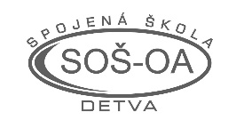
SPOJENÁ ŠKOLA, Štúrova 848, DETVA
HODNOTENIE PRAKTICKEJ ČASTI ODBORNEJ ZLOŽKY MATURITNEJ SKÚŠKY
Škol. rok: 2022 / 2023  Trieda: IV.A  Odbor: 26974 mechanik elektrotechnik  Miesto: SŠ Detva, učebne teoretického  vyučovania  Dátum: 19. apríl 2023  Trvanie: 7 hodín | Forma: Praktická realizácia a predvedenie komplexnej úlohy  Téma č.1 Programovanie a zapojenie PLC automatu .  Téma č. 2 Zostavenie jednoduchého NF zosilňovača s generátorom, pripojenie zariadenia  do LAN.  Téma č. 3 Zapojenie bytového elektrického rozvodu, zostava PC.
  Bodový interval | Stupeň
  85 ÷ 74 | 1
  73 ÷ 62 | 2
  61 ÷ 50 | 3
  49 ÷ 38 | 4
  37 ÷ 0 | 5

č. | Meno žiaka▼ Kritériá + body max.► |  | Porozumenie úlohy - samostatnosť pri príprave riešenia zadania | 30 | Praktická realizácia - kvalita vyhotovenia, analýza problém. situácii | 30 | Vytvorenie elektron. podkladov - vyvodenie záverov, forma a obsah | 20 | Dodržanie technologického postupu a zásad bezpečnosti pri práci | 5 | Téma | Poznámky k hodnoteniu | ∑ | Výsledná známka

Hodnotenie vykonané dňa: 19.4.2023 Podpis: ............................................................................ ø známka:

2441 mechanik nastavovač

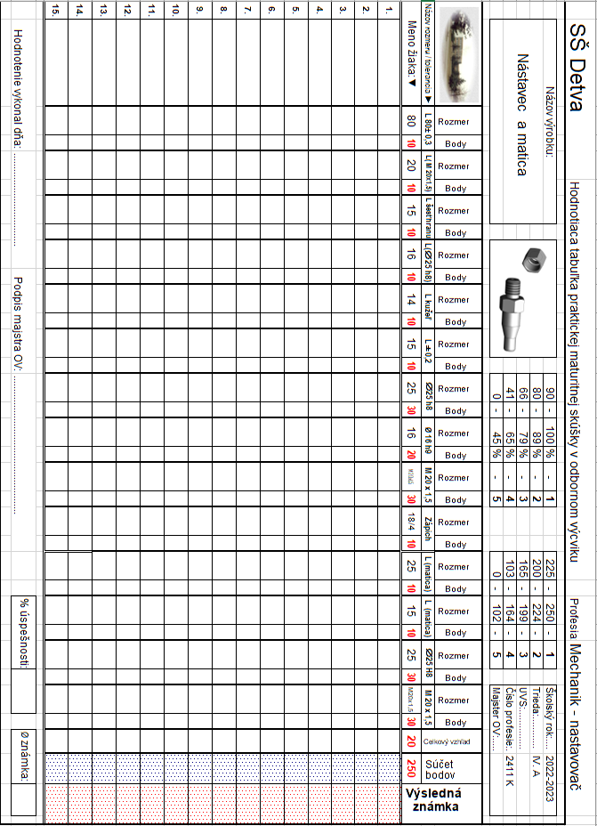

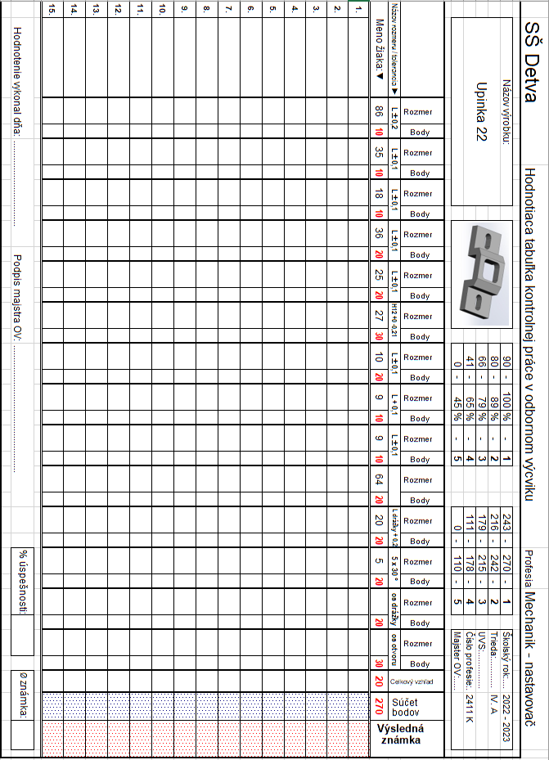

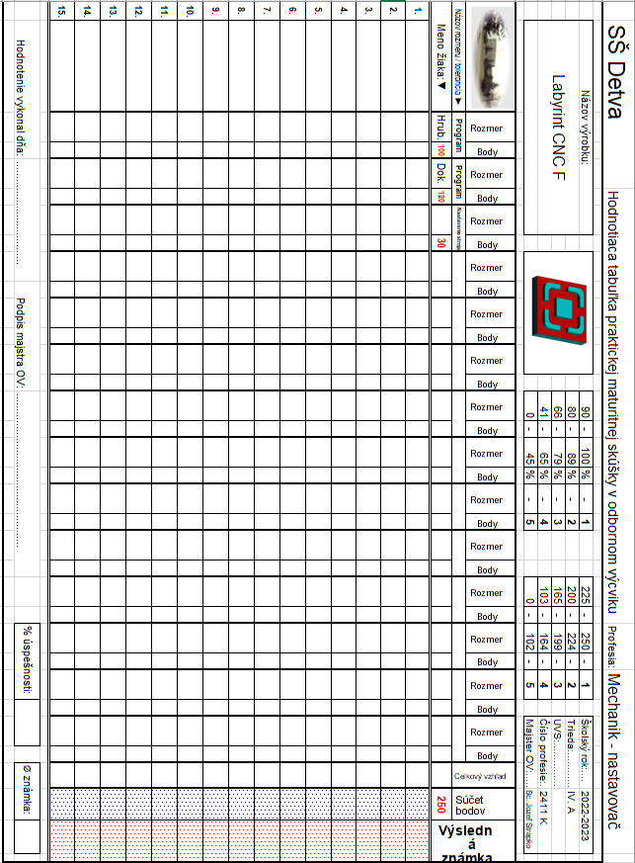

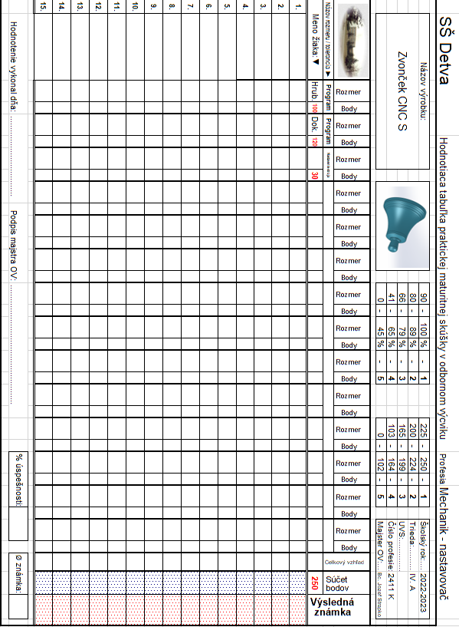

6317 M obchodná akadémia
Vyhotovený doklad | Hodnotenie
Pre doklady: | Počet chýb | Počet bodov
1. Príjemka  2. Výdajka  3. Skladová karta zásob  4. Príjmový pokladničný doklad  5. Výdavkový pokladničný doklad  6. Interný účtovný doklad  7. Hromadný príkaz na úhradu  8. Penalizačná faktúra  9. Upomienka | 0 chýb  1 chyba  2 chyby  3 chyby  4 a viac chýb | 4  3  2  1  0
Pred doklady: | Počet chýb | Počet bodov
1. Inventárna karta dlhodobého majetku  2. Pracovná zmluva  3. Odoslaná faktúra  4. Dobropis  5. Odpisový plán  6. Cestovný príkaz  7. Objednávka  8. Inventarizácia pokladnice | 0 chýb  1 chyba  2 chyby  3 chyby  4 chyby  5 chýb  6 chýb  7 chýb  8 a viac chýb | 8  7  6  5  4  3  2  1  0
Pre doklady: | Počet bodov
Výplatná páska (základná mzda*, mzda za nadčas, nadčasový príplatok, ostatné príplatky, náhrada mzdy za sviatok, náhrada mzdy za dovolenku, náhrada mzdy za PN, prémie a odmeny, nezdaniteľné, daň, daňový bonus, zrážky, zrážky na účet)  *Ak je zamestnanec odmeňovaný mesačnou mzdou, za základnú mzdu pripadajú 2 body | za každý správny údaj 1 bod
Pre doklady: | Počet bodov
1. Kalkulačný list  2. Kniha záväzkov  3. Kniha pohľadávok  4. Peňažný denník  5. Denník účtovných prípadov | za každý správny riadok, správne vyriešenú účtovnú operáciu, úlohu 1 bod

Bodové hodnotenie jednotlivých úloh účtovníctva

Obchodný list a písomnosti | Hodnotenie
Pre obchodné listy: | Počet bodov
Hodnotí sa:  Odosielateľ (hlavička listu)  Dopravné a doručovacie údaje  Adresové pásmo  Odvolávacie údaje  Heslovité vyjadrenie obsahu listu – Vec  Text listu s oslovením a pozdravnou formulkou  Štylizácia + gramatika  Prílohy  Štatutárny zástupca (titul, meno), podpis v zastúpení a pečiatka  Doplňujúce údaje | 1  0,5  1  1  1  1  2  1  1  0,5 | 10
Pre personálne písomnosti: |  | Počet bodov
Hodnotí sa:  Odosielateľ  Adresát  Miesto a dátum  Heslovité vyjadrenie obsahu listu  Text listu s oslovením a pozdravnou formulkou  Štylizácia + gramatika  Prílohy  Vlastnoručný podpis | 1  1  1  1  1  1  1  1 | 8
Pre interné písomnosti:  Odosielateľ a adresát  Logická a prehľadná úprava textu  Štylizácia a gramatika  Zvýraznenie dôležitých častí písomností  Miesto a dátum  Podpisy – údaje na záver písomnosti | 1  1  1  1  1  1 | Počet bodov  6
Bodové hodnotenie jednotlivých úloh z ADK

Obhajoba vlastného projektu/obhajoba úspešných súťažných prác

- Hodnotenie práce

Hodnotenie práce je bodové. Sú určené kritériá hodnotenia s maximálnym počtom bodov. Stupne hodnotenia určujú predmetové komisie odborných predmetov podľa celkového počtu dosiahnutých bodov. Úroveň splnenia kritérií hodnotí konzultant/vedúci odbornej práce najneskôr v termíne do dňa obhajoby.
Kritéria hodnotenia odbornej práce |  | Maximálny  počet bodov
1. | Odborná úroveň – súlad práce s témou, obsahovými štandardmi príslušného odboru a praxou | 15
2. | Teoretická úroveň – využitie dostupnej a aktuálnej literatúry, podiel vlastného textu, orientácia v danej problematike | 10
3. | Úroveň spracovania – logická nadväznosť, zmysluplnosť, použiteľnosť výsledkov, systematický prístup k spracovaniu práce | 10
4. | Zhodnotenie dosiahnutých výsledkov - teoretický prínos, praktické uplatnenie a využiteľnosť práce | 5
5. | Formálna stránka odbornej práce – zoznam bibliografických údajov podľa normy ISO, rozsah textu, štruktúra, pravopis, gramatika, grafy, tabuľky, výkresy, obrázky a pod. | 10
Spolu |  | 50

- Celkové hodnotenie
Celkové hodnotenie pozostáva z hodnotenia práce a z hodnotenia obhajoby.
Kritériá hodnotenia PČOZ Maturitnej skúšky

Hodnotiaca tabuľka
Kritérium | Maximálny počet bodov
Vlastná práca | 50
Obhajoba a diskusia
Grafická úroveň | 5
Vlastná obhajoba | 15
Používanie odbornej terminológie a odbornej argumentácie | 10
Maximálny počet bodov spolu | 80

Výsledné hodnotenie:
72 – 80 bodov výborný
64 – 71 bodov chválitebný
51 – 63 bodov dobrý
24 – 50 bodov dostatočný
0 – 23 bodov nedostatočný

- Forma PČ OZMS – Obhajoba vlastného projektu
Tému projektu žiaci vypracovávajú počas štúdia individuálne, ako aj obhajobu realizuje každý žiak samostatne.
Podmienky vlastného projektu:
- žiak si vyberá tému z ponuky tém, ktoré určí škola alebo vedúci práce, prípadne si tému vyberie sám, čo je však povinný konzultovať s vyučujúcim, téma však musí súvisieť s výučbou študijného odboru žiaka,
- rozsah maturitnej práce: minimálny počet strán je 25, maximálny počet 35 strán vlastného textu, ktorý sa počíta od úvodu, cez kapitoly až po záver vrátene,
- žiak je povinný predložiť v stanovených termínoch aj priebežnú a aj finálnu podobu maturitnej práce osobe označenej za vedúceho práce a škole,
- žiak je povinný predložiť finálnu podobu práce v elektronickej forme (formát .docx a formát pdf) a v tlačenej forme v počte 5 ks zviazanej práce (hrebeňová väzba, tepelná väzba).

Záväzné pokyny pre žiakov k PČOZ formou obhajoby vlastného projektu
- Pri tvorbe vlastného projektu sa žiak riadi pokynmi konzultanta.
- Práce na projekte žiak konzultuje priebežne so svojím konzultantom. Povinne absolvuje dve konzultácie do termínu stanoveného v harmonograme. Konkrétny termín si dohodne žiak so svojim konzultantom. Konzultant určuje úlohy, ktoré má žiak splniť do termínu I. a II. povinnej konzultácie.
- Ak sa žiak bez dôvodného ospravedlnenia nedostaví na I. alebo na II. povinnú konzultáciu, alebo sa na ňu dostaví bez splnenia zadaných úloh, vystaví žiakovi písomné oznámenie o preradení na absolvovanie PČOZ MS formou praktickej realizácie a predvedenia komplexnej úlohy.
- Žiak vypracuje písomnú časť podľa pravidiel požadovaných školou, pričom dodržiava predpísanú metodiku.
- Vlastný projekt musí byť preukázateľne samostatnou prácou žiaka, na práci sa nesmie podieľať nikto okrem autora a konzultanta. Nie je prípustné kopírovanie prác z internetu, prípadne kopírovanie prác iných autorov (napr. prác žiakov inej školy, prác spolužiakov a pod.).
- Žiak zabezpečí na svoje náklady vhodný spôsob väzby písomnej časti projektu.
- K obhajobe pred predmetovou maturitnou komisiou si žiak pripraví prezentáciu v elektronickej forme.
- Nedodržanie termínu odovzdania projektu je považované za neúspešné absolvovanie praktickej časti odbornej zložky maturitnej skúšky.

Harmonogram
- do 15.09. predloží žiak predmetovej komisii návrh témy a konzultanta vlastného projektu
- do 30.09. schváli predmetová komisia témy a konzultantov vlastných projektov
- do 30.10. žiak odovzdá návrh osnovy práce, teoretickej a metodickej časti vlastného projektu, zoznamu literatúry
- do 31.01. musí žiak absolvovať so svojim konzultantom 2 povinné konzultácie. Konzultácie slúžia k usmerneniu prípravy vlastného projektu v zmysle pokynov. Formálnu stránku môže žiak konzultovať so školským digitálnym koordinátorom podľa aktuálnych konzultačných hodín.
- do 15.3. je žiak povinný predložiť finálnu podobu práce v elektronickej forme (formát .docx a formát pdf) a v tlačenej forme v počte 5 ks zviazanej práce (hrebeňová väzba, tepelná väzba)
- do 31.3. vypracujú hodnotitelia (členovia PMK) hodnotenie/posudok
- 5 pracovných dní pred konaním PČOZ MS odovzdá žiak prezentáciu na obhajobu zaslaním prezentácie na adresu sekretariat@sssdetva.edu.sk

Formálna úprava práce:
Žiak pri príprave vlastného projektu dodržiava metodiku písania prác vydanú Spojenou školou, Detva.

Štruktúra práce: a charakteristika jednotlivých častí
- Obal práce
- Titulný list
- Čestné vyhlásenie (nepovinné)
- Obsah
- Zoznam skratiek, značiek a symbolov (nepovinné)
- Zoznam tabuliek, grafov a ilustrácií (nepovinné)
- Úvod
- Ciele práce
- Materiál a metodika
Výsledky práce (jadro - hlavný text)
  - 1. kapitola: Teoretické východiská (max. 40 % výsledkov práce/hlavného textu)
  - 2. kapitola: Analýza problému (spolu s 3. kapitolou min. 60 %)
  - 3. kapitola: Vlastné riešenie
- Závery práce
- Zoznam použitej literatúry
- Prílohy (nepovinné)

Obal práce musí obsahovať:
  - presný názov školy a jej presná adresa, mesto (tiež jeho poštové a smerovacie číslo),
  - text: Praktická časť odbornej zložky maturitnej skúšky,
  - názov práce
  - meno a priezvisko autora
  - trieda, študijný odbor
  - miesto a kalendárny rok dokončenia práce.

Titulný list musí obsahovať tieto údaje:
- presný názov školy a jej presná adresa, mesto (tiež jeho poštové smerovacie číslo),
- text: Praktická časť odbornej zložky maturitnej skúšky,
- názov práce
- meno a priezvisko autora
- trieda, študijný odbor
- meno a priezvisko konzultanta so všetkými titulmi
- miesto a kalendárny rok dokončenia práce.

Čestné vyhlásenie
Uvádza sa na samostatnom liste. Čestné vyhlásenie je nepovinné a je akýmsi „potvrdením“, že autor pracoval samostatne v súlade s etickými normami. V tlačenej verzii práce je pod textom čestného vyhlásenia potrebný vlastnoručný podpis autora.

Príklad textu čestného vyhlásenia: Vyhlasujem, že prácu praktickej časti odbornej zložky maturitnej skúšky na tému „Xxxxxxxxxxxxxxxxxxxxxxxx“ som vypracoval samostatne s použitím uvedených literárnych zdrojov.
........................................
čitateľný podpis autora

Obsah práce
Úvod
Je povinnou časťou práce. Tvorí hlavnú textovú osnovu práce. Čísluje sa.
Obsahuje stručný úvod do problematiky, presné vymedzenie problému, ktorým sa práca zaoberá, jej poslanie. V úvode nie je potrebné rozvíjať teoretické informácie, má byť stručný a výstižný a má prezentovať nasledujúci obsah práce. Odporúčaný rozsah je jedna až jeden a pol strany.

V úvode možno tiež poďakovať tým, ktorí riešiteľovi pomohli odborne a metodicky vypracovať prácu. Aj keď je Úvod hneď na začiatku práce, obvykle sa píše až po jej dokončení.

Ciele práce
V tejto povinnej časti autor podrobne rozpracuje hlavný cieľ a z neho vyplývajúce čiastkové ciele, ktoré podmieňujú dosiahnutie hlavného cieľa. Čitateľ musí správne pochopiť, čo chcel autor prácou vyriešiť. Ak to charakter práce vyžaduje, v tejto časti práce môžu byť sformulované aj hypotézy.
Ciele práce majú byť napísané jasne, zrozumiteľne, aby čitateľ porozumel, čo autor prácou sledoval.

Materiál a metodika
Kapitola spravidla obsahuje charakteristiku predmetu skúmania, podrobné opísanie postupu pri práci, ktorý bol vykonaný pre naplnenie cieľov práce. Presne a podrobne sú rozpracované jednotlivé kroky, ktoré autor uskutočnil pri získaní potrebných údajov.

Závery práce

Záver stručne zhodnocuje dosiahnuté výsledky a splnenie vytýčených cieľov. Zdôrazňuje nové odlišné fakty, ich objektivitu, význam a možnosti využitia v praxi. Nemá obsahovať rozbory a štúdie, ktoré patria do diskusie. V závere prezentuje autor svoj názor na daný problém a jeho riešenie. Musí obsahovať prínos jeho návrhov a poukázať na spôsob ich realizácie. Odporúčaný rozsah jedna až jeden a pol strany.

Odporúčané témy pre PČOZ:

Témy/zameranie:
- Podnik a podnikanie
- Marketing a odbyt
- Materiálne hospodárstvo podniku
- Finančné riadenie podniku
- Účtovníctvo a dane
- Personalistika a odmeňovanie
- Majetok podniku

Vlastná obhajoba práce
Ústna obhajoba sa skladá z dvoch častí:
- vlastnej obhajoby práce (cca 15 min)
- diskusie. (cca 5 min)

Je nevhodné pri obhajobe čítať súvislý text, odporúča sa vlastnými slovami prezentovať výsledky práce. Dĺžka obhajoby práce je 20 min.
Prezentácia
Prezentácia v PowerPoint-e je moderná forma obhajoby práce. Údaje na Power Point-ovej snímke majú byť heslovité bez dlhých viet. Prvá snímka obsahuje názov práce, meno riešiteľa, školu, študijný odbor, šk. rok. Ďalšie snímky obsahujú úvod, cieľ práce, stručnú metodiku, výsledky, diskusiu, závery, odporúčania pre prax.
Na písanie textu volíme typ Arial (nie je vhodné striedať viac typov písma). Veľkosť písma základného textu je 22 – 24 bodov, veľkosť nadpisu 32 bodov, podnadpisy 26 – 28 bodov. Vhodným doplnením prezentácie je kvalitná ilustrácia obrázkov, fotografií, grafov, tabuliek,... Pri svetlom pozadí má byť farba písma tmavá, najvhodnejšia je čierna, tmavomodrá, tmavozelená. Farba pozadia je počas celej prezentácie rovnaká. Na jednej snímke majú byť maximálne 4 farby (okrem obrázkov). Na jednom snímku sa odporúča 5 – 7 riadkov textu, v jednom riadku najviac 6 – 8 slov. Profesionálny snímok je jasný, stručný, jednoduchý, ucelený a dobre čitateľný.

SPOJENÁ ŠKOLA - OBCHODNÁ AKADÉMIA
Štúrova 848, 962 12 Detva

NÁZOV PRÁCE

Meno a priezvisko
Detva ROK
SPOJENÁ ŠKOLA - OBCHODNÁ AKADÉMIA
Štúrova 848, 962 12 Detva

NÁZOV PRÁCE

PRAKTICKÁ ČASŤ ODBORNEJ ZLOŽKY MATURITNEJ SKÚŠKY
OBHAJOBA VLASTNÉHO PROJEKTU

Vypracoval: Meno a priezvisko
Konzultant: Meno a priezvisko
Detva ROK

- Účinnosť
Táto smernica nadobúda účinnosť 1. marca 2023

V Detve dňa 13. 02. 2023

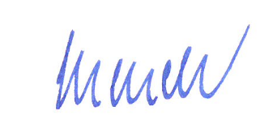

Ing. Ján Melich
riaditeľ školy

